Week04｜作业｜Week04 Lakehouse 最小交付包与 baseline report
本页结构

把 Week04 收口成一套可交接、可复核、可继续扩展的最小交付包
这份作业不是把实验页再机械重跑一遍，而是要求你把 Week04 真正交付成一套：
可解释、可回看、可演进、可验收 的 Lakehouse 基线包。

这次作业真正要交付什么
Week04 到这里，课程已经把这些判断讲清楚了：
- 为什么需要有记忆的表；
- Iceberg 的状态模型是什么；
- 最小 4 表应该怎样落；
- 本地最小闭环怎样跑；
- baseline 应该怎样看。
这次作业不是再演示一遍命令，而是要把这些内容整理成团队可交接交付物。

建议投入时间
建议按半天作业安排：先整理实验输出，再补齐设计说明、runbook 和评分自查。

最终必交工件
工件 | 文件/截图/报告 | 合格标准 | 常见不合格原因
ADR / Foundation | docs/blueprints/week04/lakehouse_foundation_v1.md | 目标、边界、为什么需要表状态记忆讲清楚 | 写成 Iceberg 百科，没有项目判断
source-to-Iceberg mapping | docs/blueprints/week04/source_to_iceberg_mapping_v1.md | source、target、transform、required、note 齐全 | 自己发明字段，和 repo schema 不一致
4 表物化记录 | reports/week04/materialization_report.json | 4 表范围、row count、write mode、snapshot 证据可复核 | 只有 create table，没有真实写入
time travel 记录 | reports/week04/time_travel_demo_report.md | 有 snapshot_id、old/current 对比和结论 | 只说“能 time travel”，没有证据
schema evolution 记录 | reports/week04/schema_evolution_demo_report.md | 只做 add-column，说明兼容性边界 | 扩展到 rename/drop 但无治理说明
baseline report | reports/week04/iceberg_baseline_report.md | 指标、异常、建议完整 | 只有截图或命令，无判断
runbook | runbooks/week04/README.md | 别人能按步骤复现并排错 | 只贴命令，不写前置与失败处理
课程同步包 | docs/blueprints/week04/course_site_sync_packet_v1.md | 课程页命令与项目 runbook 一致 | 页面、runbook、实际模块三者漂移
测试证据 | Week04 contract / integration tests 输出 | 能证明 schema、catalog、dry-run、time travel、baseline 都可检查 | 只跑页面，不跑项目验证

Week04 在项目里的位置
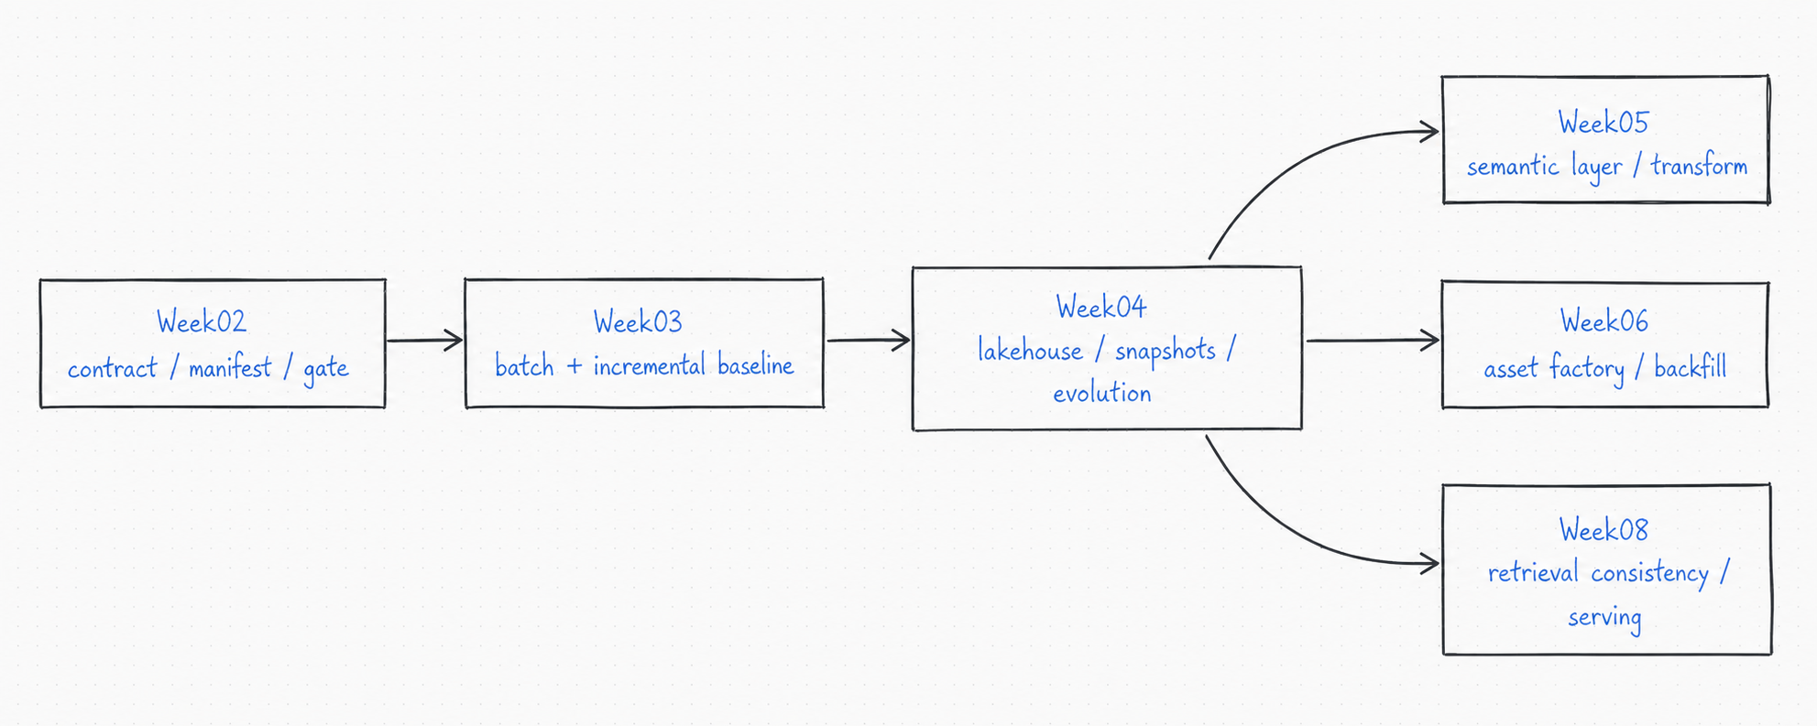

与真实项目实现对齐
本次作业以 dataPro-lgtm/omnisupport-copilot 的 Week04 主线为准，不再使用占位命令。你提交时要能说明：
对齐点 | 项目路径 / 命令 | 作业里要体现什么
主执行路径 | runbooks/week04/README.md | 按 devbox CLI 跑，不把 Dagster 当主写入路径
环境契约 | python -m pipelines.lakehouse.settings --check | catalog、warehouse、MinIO endpoint 配置可解释
Catalog smoke | python -m pipelines.lakehouse.catalog --smoke | bucket、namespace、4 表可 ensure
物化 | python -m pipelines.lakehouse.materialize --all-core --report-json reports/week04/materialization_report.json | 4 表 row count、write mode、snapshot_id 可复核
Inspection | python -m pipelines.lakehouse.inspect_metadata --table silver.ticket_fact --view snapshots | snapshots / history / files 至少覆盖一张核心 Silver 表
Time travel | python -m pipelines.lakehouse.demo_time_travel --table silver.ticket_fact --out reports/week04/time_travel_demo_report.md | 有旧状态与当前状态对比
Schema evolution | python -m pipelines.lakehouse.demo_schema_evolution --table bronze.raw_doc_asset --add-column source_checksum_algo --out reports/week04/schema_evolution_demo_report.md | 只做 add-column，并说明兼容性边界
Baseline | python -m pipelines.lakehouse.perf_baseline --all-core --out reports/week04/iceberg_baseline_report.md | 形成可交接 baseline report

这次作业最重要的边界
 不要把 Week04 做成 Week05+
这次作业不要求：
- dbt / semantic layer 主实现；
- Gold mart 全量设计；
- RAG 主链路；
- 重型基础设施引入；
- compaction / cleanup 的完整生产 pipeline。
它只要求你交付 Week04 自己的最小闭环和正式交付包。

七项任务

任务 1：写清 Lakehouse foundation
lakehouse_foundation_v1.md 至少回答：
- Week04 解决什么问题；
- 为什么 Week03 ingest baseline 还不够；
- 为什么要建立 table state reproducibility；
- 本周做什么、不做什么；
- 后续 Week05 / Week06 / Week08 如何消费这个结果。

任务 2：完成 source-to-Iceberg mapping
source_to_iceberg_mapping_v1.md 至少包含：
source | source field | target table | target column | type rule | semantic note
ticket | 待补 | bronze.raw_ticket_event | 待补 | 待补 | 待补
不要随意发明字段。真实字段以项目仓库的 source schema、pipelines/lakehouse/iceberg_schemas.py 和 Week02 contract 为准。

任务 3：完成最小 4 表设计
bronze_silver_table_design_v1.md 至少说明：
- bronze.raw_ticket_event 的角色；
- bronze.raw_doc_asset 的角色；
- silver.ticket_fact 的角色；
- silver.knowledge_doc 的角色；
- Bronze 保真与 Silver 统一如何分工；
- hidden partitioning 的初始判断；
- 为什么不提前做 Gold / evidence anchor。

任务 4：完成 catalog runtime plan
catalog_runtime_plan_v1.md 至少说明：
- 为什么选 PyIceberg；
- 为什么用 PostgreSQL-backed SQL Catalog；
- 为什么用 MinIO warehouse；
- catalog / warehouse / table location 如何拆开；
- CLI 与 Dagster thin wrapper 的边界；
- 为什么当前学生主路径是 devbox CLI，而不是 Dagster 直接写 Iceberg。

任务 5：提交 baseline report
iceberg_baseline_report.md 至少包含：
- 表名；
- 当前数据规模；
- snapshot 状态；
- 文件状态；
- 分区状态；
- latest snapshot time；
- time travel demo 结果；
- schema evolution demo 结果；
- 异常点；
- 下一步建议。

任务 6：整理 runbook
runbooks/week04/README.md 至少覆盖：
- 环境准备；
- catalog 检查；
- warehouse 检查；
- ensure table；
- materialization；
- inspection；
- time travel；
- schema evolution；
- baseline report；
- 常见失败与排查。

任务 7：补齐验证证据
至少跑通或解释下面两类验证：
docker compose --profile tools --env-file infra/env/.env.local -f infra/docker-compose.yml run --rm devbox \
pytest tests/contract/test_week4_iceberg_schema_contract.py -v
docker compose --profile tools --env-file infra/env/.env.local -f infra/docker-compose.yml run --rm devbox \
pytest tests/integration/test_week4_catalog_smoke.py \
tests/integration/test_week4_lakehouse_smoke.py \
tests/integration/test_week4_time_travel.py \
tests/integration/test_week4_perf_baseline.py -v
如果因为本地资源或 Docker 状态导致无法完整运行，你需要在提交说明里写清楚失败点、错误信息和下一步修复路径。

评分 Rubric
维度 | 优秀 | 合格 | 不合格
边界意识 | 能解释 Week4 做什么、不做什么，以及为什么不抢跑 | 基本列出 Week4 边界 | 把 dbt / RAG / Gold / governance 当主交付
可复现性 | 命令、输入、输出、失败排查都能让同学复现 | 有主要命令和报告 | 只有截图或口头成功
表设计说明 | 4 表角色、业务键、技术键、分区边界都清楚 | 4 表角色基本清楚 | 表边界混乱或字段自造
time travel 证据 | 有 snapshot_id、对比结果和结论 | 有旧状态回看记录 | 没有可复核证据
baseline 质量 | 指标、异常、建议、后续衔接完整 | 记录主要指标 | 只有数字，没有解释
runbook 可执行性 | 另一个同学可按 runbook 接手 | 基本可运行 | 命令散落、缺少前置与排错
与项目主线一致性 | 明确对齐 Week02/03/04/05 边界和 omnisupport-copilot 真实 runbook | 基本对齐 | 另起一套命名或路径
验证证据 | contract / integration tests 或等价输出齐全 | 有主要 smoke 输出 | 没有测试或失败原因说明

优秀 / 合格 / 不合格边界
等级 | 表现
优秀 | 有设计、有证据、有 baseline、有失败排查，能清楚解释为什么不抢跑
合格 | 交付物齐全，能覆盖 4 表、snapshot、time travel、schema evolution、baseline
不合格 | 只有截图不解释；只有命令无结果；没有 baseline；跳去做 RAG / dbt 但 Week04 闭环没跑通

不接受的作业类型
- 只截图不解释；
- 只贴命令无结果；
- 没有 baseline report；
- 抢跑 RAG / dbt，但 Week4 闭环没跑通；
- 自己发明一套与 repo 不一致的字段和路径；
- 复制旧课程页命令，但没有对齐当前项目 runbook。

提交格式
建议按目录提交 Markdown 报告、命令日志和 baseline report。截图可以作为辅助证据，但不接受“只贴截图不解释”的作业。
提交说明至少包含：
- 本次使用的 repo commit；
- 使用的 data batch / manifest；
- catalog 与 warehouse 配置来源；
- 真实命令来自哪个 runbook；
- 哪些命令按 runbook 跑通，哪些因为环境原因没有跑通；
- 失败点、绕过方式与后续风险。

优秀样例应该具备什么
优秀作业通常有这些特征：
- 能解释为什么选当前 catalog / warehouse；
- 能说明最小 4 表的边界；
- 能给出 snapshot_id 和对比结果；
- baseline report 有结论，而不是只有指标；
- runbook 真的能让另一个同学复现；
- 明确说明哪些内容留给 Week05、Week08 或 Week14。

推荐目录结构
docs/blueprints/week04/
lakehouse_foundation_v1.md
source_to_iceberg_mapping_v1.md
bronze_silver_table_design_v1.md
catalog_runtime_plan_v1.md
runbooks/week04/
README.md
reports/week04/
materialization_report.json
time_travel_demo_report.md
schema_evolution_demo_report.md
iceberg_baseline_report.md
docs/blueprints/week04/
course_site_sync_packet_v1.md

完成标准
这次作业真正的通过标准是：
- 你能交付一套和当前项目结构一致的 Week04 基线包。
- 你能清楚解释为什么只做最小 4 表和 baseline，不抢跑 Week05+。
- 你能说清当前 Dagster / CLI / runtime 的边界，而不是模糊带过。
- 你能提供可以被别人复核的 baseline report。

与 Week05 的衔接
Week05 会基于本周 Silver 表继续 transform 和语义层设计。
它不会回头替你补：
- source-to-Iceberg mapping；
- Bronze / Silver 表状态；
- snapshot / time travel 记录；
- baseline report；
- Week04 runbook。

最后的收尾判断
如果只记住一句话，就记这句：
Week04 交付的不是“会用 Iceberg”，而是一套以后能支撑 release-aware 数据系统的最小状态记忆层。

